Velouté potiron-courgette
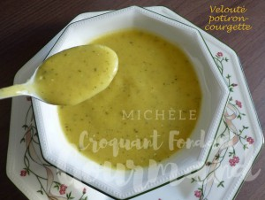 Pour 4 Croquants-Gourmands
- 1 oignon
- 1 gousse d'ail
- 500 g de potiron
- 500 g de courgettes
- 700 ml d'eau environ
- 1 tablette de bouillon de volaille
- 100 g de crème fraîche épaisse
- Huile d'olive
- sel & poivre du moulin
Éplucher et émincer l'oignon et l'ail dégermé.
Peler le potiron et retirer les graines et les filaments. Le couper en gros dés.
Laver les courgettes et les couper en gros dés (les éplucher pour avoir une couleur de potage plus orangée).
Faire "suer" l'oignon dans un filet d'huile.
Ajouter les dés de potiron, de courgettes et l'ail.
Bien remuer et laisser revenir pendant quelques minutes.
Couvrir les légumes d'eau à hauteur et ajouter la tablette de bouillon.
Porter à ébullition puis laisser cuire pendant une vingtaine de minutes.
Mixer finement le potage et ajouter la crème.
Rectifier l'assaisonnement en sel si besoin et poivrer.
Servir chaud, saupoudré éventuellement d'herbes aromatiques et
agrémenté de petits croutons grillés.

